Конференция и выставка
«ИТС регионам»

ЗАЯВКА НА УЧАСТИЕ
(Заявка заполняется в электронном виде)

Название компании участника (организационно-правовая форма) на русском и английском языках | Названи
Контактное лицо (ФИО)

Должность

Телефон

Мобильный телефон
E-mail

УСЛОВИЯ УЧАСТИЯ

Стоимость участия в Конференции
□ 1-й Участник  ФИО, должность – на русском и английском языках, (телефон, e-mail): | 30 000 рублей (без НДС)
□ 2-й Участник  ФИО, должность – на русском и английском языках, (телефон, e-mail): | 25 000 рублей  (без НДС)
□ 3-й Участник  ФИО, должность – на русском и английском языках, (телефон, e-mail): | 20 000 рублей  (без НДС)

Стоимость участия в выставке (стенд)
□ Выставочный стенд  (6 кв.м + 1 участник)  Номер стенда, Компания, ФИО, должность – на русском и английском языках, (телефон, e-mail): | 85 000 рублей (без НДС)
□ 2-й Участник выставки и последующий  ФИО, должность – на русском и английском языках, (телефон, e-mail): | 20 000 рублей  (без НДС)
□ Дополнительное оборудование  Плазменная панель 50” | 16 000 рублей  (без НДС)

Схема расстановки стендов:
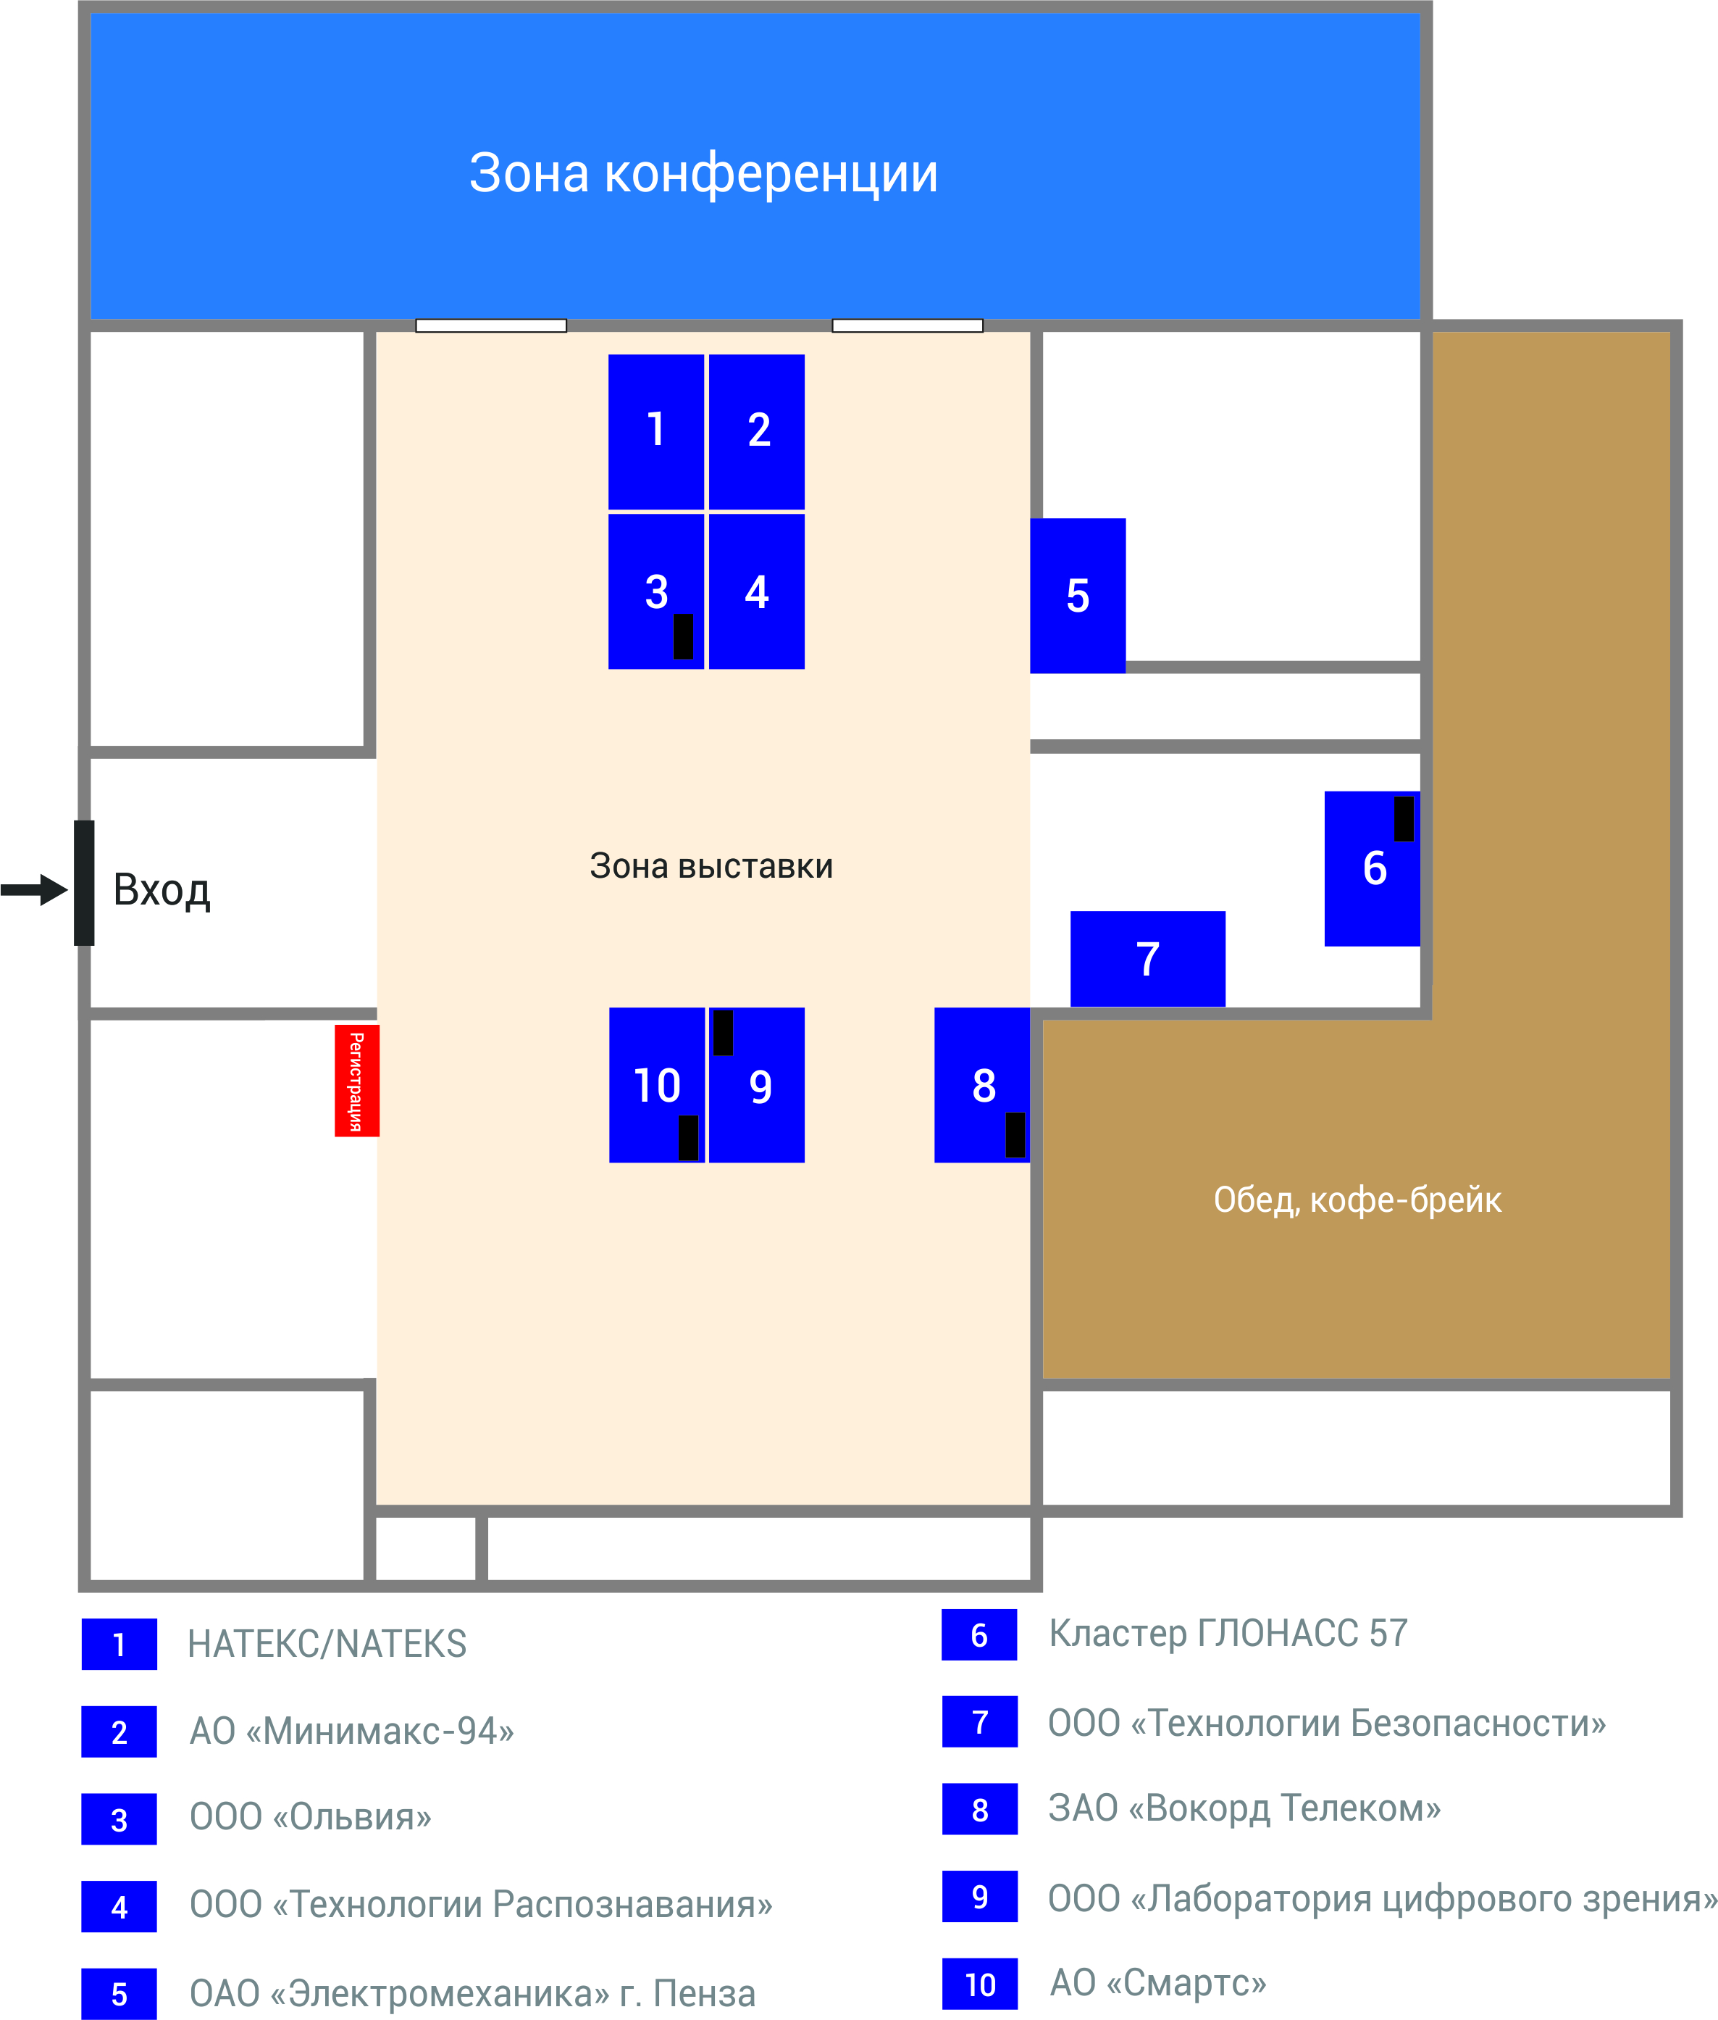

Для выставления счета, пожалуйста, заполните форму с реквизитами Вашей компании:

Полное наименование компании
(с указанием организационно-правовой формы)

Юридический адрес
Фактический адрес
ИНН
КПП
Расчетный счет
Корреспондентский счет
Банк
БИК
Телефон, факс, e-mail
Генеральный директор (Ф.И.О. полностью)
На основании какого документа действует
(в случае действия по доверенности указать номер/дату и приложить копию)

ПРИМЕЧАНИЕ:

Обращаем Ваше внимание, что заполненная и направленная на адрес info@itsrussiaforum.ru заявка является Вашим согласием на участие в конференции и выставке, а также на заключение юридического договора, на участие или спонсорство с организатором форума ООО «Джей Комм».
Мы будем признательны, если Вы оплатите выставленный счет в течение 5-ти банковских дней и вышлите платежное поручение Вашему менеджеру.

Дополнительная информация по телефону:

Если у Вас возникли вопросы по участию, партнерскому взаимодействию, а также по участию в выставке обращайтесь в оргкомитет мероприятия по телефону: +7 (495) 766-51-65

